МИНИСТЕРСТВО НАУКИ И ВЫСШЕГО ОБРАЗОВАНИЯ РОССИЙСКОЙ ФЕДЕРАЦИИ
Федеральное государственное образовательное учреждение высшего образования
ПЕНЗЕНСКИЙ ГОСУДАРСТВЕННЫЙ УНИВЕРСИТЕТ
Кафедра «Математическое обеспечение и применение ЭВМ»

ЛАБОРАТОРНАЯ РАБОТА №8
«Lisp. Обработка списков»
Вариант – 1.

Выполнили:
студенты группы 23ВП2:
Ермаков С.Е.
Осин С.М.
Петровский В.П.
Принял:
к.т.н. Михалев А. Г.

Пенза – 2025
Цель работы: разработать Lisp программу, осуществляющую действия в соответствии с заданием.
Лабораторное задание:
Преобразовать исходный список, переставив в обратном порядке элементы его фрагмента между первым и последним вхождением заданного элемента.
Ход работы:
Программа реализует разворот определенного фрагмента списка: переставляет фрагмент списка, который находится между первым и последним вхождением заданного элемента, оставляя остальные части списка без изменений.
Работа начинается с вызова функции particalReverse, которая вызывает функцию particalReverse2. С помощью вызова функции countElement при передаче параметров в particalReverse2 определяется, сколько раз элемент встречается в списке. Если вхождений больше одного, в particalReverse2 вызывается функция particalReverse1, иначе возвращается сам список.
В функцию particalReverse1 передается исходный список, часть перевернутого списка до первого вхождения заданного элемента: данный список является результатом вызова двух функций – reverse, которая возвращает список в обратном порядке и функции cutFirstPart, которая возвращает часть списка после первого вхождения заданного элемента. Далее в параметрах передается счетчик встреченного заданного элемента и общее число вхождений данного элемента в исходный список. Далее понятие перевёрнутый список будет означать часть перевернутого списка после первого вхождения заданного элемента.
Функция particalReverse1 рекурсивно обрабатывает исходный список и перевёрнутый фрагмент, отслеживая текущий и общий счётчики вхождений элемента. Когда текущий элемент совпадает с заданным, увеличивается счётчик вхождений. Если элемент еще не встретился в исходном списке, тогда в результирующий список добавляется текущий элемент из исходного списка. Когда элемент встретился, тогда в результирующий список добавляется элементы из перевернутого списка до тех пор, пока кол-во встреченных элементов не будет больше, чем общее их кол-во. Когда счетчик встреченных элементов превысил общее число вхождений, тогда в результирующий список добавляется элементы из текущего списка. Процесс продолжается до полной обработки списка (достижения базового случая null lst). Следует уточнить, что при обработке перевернутого списка, в рекурсивный вызов передавался не только (cdr reverseList), но и (cdr lst) для того, чтобы после прохождения по перевернутому списку обработка исходного списка начиналась после его перевернутой части.

Результат выполнения работы
Зададим несколько значений 2, тогда между первым и последним вхождениями будет перевернут фрагмент, включая 2, которая между первым и последних вхождением. Результат представлен на рисунке 1.
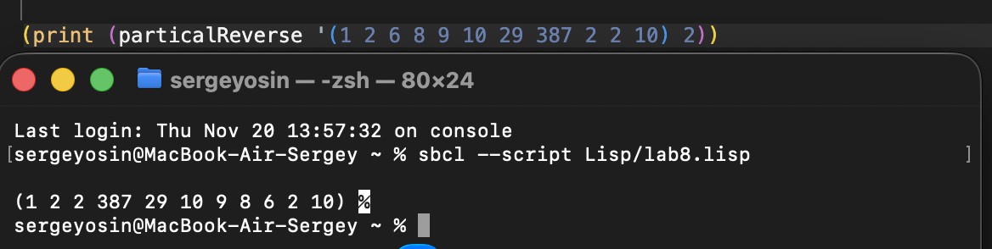
Рисунок 1 – Результат теста №1.
Пусть в функции зададим значений 5 и поставим его в начало и конец списка. Тогда весь список, кроме первого и последнего элементов будет перевернут. Результат представлен на рисунке 2.
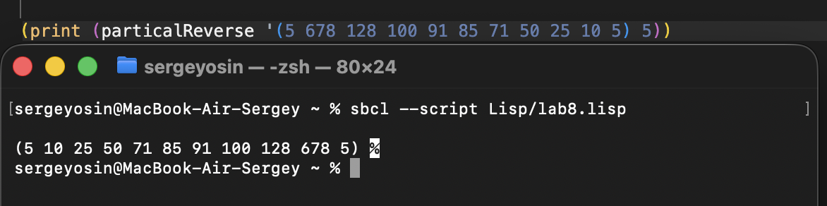
Рисунок 2 – Результат теста №2.

Текст программы
Lab8.lisp
; Функция для объединения двух списков x и y.
(defun append1 (x y)
(cond
((null x) y)
(t (cons (car x) (append (cdr x) y)))))

; Функция переворачивает список l.
(defun reverse (l) ; вызывает вспомогательную функцию move для разворота списка
(move l nil))

;; Функция move: вспомогательная для reverse. Переворачивает список L, накапливая результат в res.
(defun move (L res) ; рекурсивно переносит элементы из L в res, создавая перевёрнутый список
(cond ((null l) res)
(t (move (cdr l) (cons (car l) res)))))

; Подсчёт количества вхождений element в список lst.
(defun countElement (lst element cnt)
(cond
((null lst) cnt)
((eql (car lst) element) (countElement (cdr lst) element (+ cnt 1)))
(t (countElement (cdr lst) element cnt))))

; Функция возвращает подсписок lst, начиная с первого вхождения element до конца списка.
(defun cutFirstPart (lst element)
(cond
((eql (car lst) element) lst)
(t (cutFirstPart (cdr lst) element))))

; Функция выполняет реверсию фрагмента списка.
defun particalReverse1 (lst reverseLst currentCnt allCnt element res)
(cond
((null lst) res)
((and (>= currentCnt 1) (>= allCnt currentCnt))
(particalReverse1
(cdr lst)
(cdr reverseLst)
(if (eql (car reverseLst) element)
(+ currentCnt 1)
currentCnt)
allCnt
element
(append1 res (list (car reverseLst)))))
((eql (car lst) element)
(particalReverse1 lst reverseLst (+ 1 currentCnt) allCnt element res))
(t
(particalReverse1
(cdr lst)
reverseLst
currentCnt
allCnt
element
(append res (list (car lst)))))))

; Функция particalReverse2: проверяет, необходимо ли совершить дальнейшую обработку списка или вернуть исходный список.
(defun particalReverse2 (lst element allCnt)
(cond
((<= allCnt 1) lst)
(t (particalReverse1 lst (cutFirstPart (reverse lst) element) 0 allCnt element nil))))

; Основная функция для запуска программы
(defun particalReverse (lst element)
(particalReverse2 lst element (countElement lst element 0)))

Вывод: изучили принцип работы списков на языке Lisp и разработали программу для преобразования списка, переставляя в обратном порядке элементы фрагментов между первым и последним вхождением заданного элемента.

